Криворізький медичний коледж

МЕТОДИЧНА РОЗРОБКА
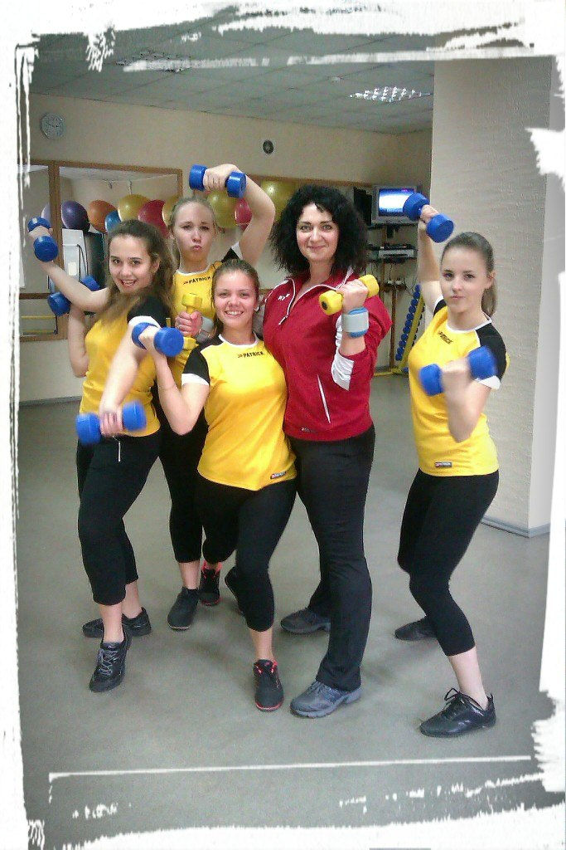
Відкритого заняття

«НЕСТАНДАРТНІ ФОРМИ ПРОВЕДЕННЯ І МЕТОДИКА ВИКЛАДАННЯ ТАНЦЮВАЛЬНОЇ ЗВ’ЯЗКИ ДЛЯ СТУДЕНТІВ МЕДИЧНОГО КОЛЕДЖУ»

Викладач : Могілат Ю.П.

Вступ.
У Древній Греції фізичні вправи були зведені в культ. З їх допомогою можно було вдосконалювали своє тіло, роблячи його пропорційним, гнучким, швидким і сильним.
В наш час спостерігається дуже швидке зростання оздоровчої фізичної культури. Прагнення до здорового способу життя, до здорової та гарної особистості, а від неї – до здорового суспільства - це девіз, якого дотримуються ті, хто займається фітнесом. Система фітнесу сприяє виправленню дефектів фізичної зовнішності, що спричинені недоліками будови тіла, за рахунок цілеспрямованого добору фізичних вправ, режиму їхнього виконання. Відмінність шейпінгу від фітнесу полягає в тому, що фітнес допомагає скорегувати фігуру через різного роду навантаження на м’язи, заставити їх працювати. У шейпінга інша мета – чітко спрямована корекція фігури. Не загальна корекція, як у фітнесу, а корекція тих ділянок, котрі цього потребують. Сучасні спортивні комплекси дають велику можливість мати гарний настрій та підтримувати спортивну форму. Існує багато різних напрямків фітнесу, за якими можна обрати індивідуальний вид активності в залі. Декілька з них:
ПІЛАТЕС
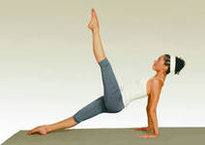
Йозеф Пілатес винайшов цю гімнастику більш 80 років тому назад. Цей метод – є серія вправ , спрямованих головним чином на м’язи черевного пресу( на їх глибинний слой). Міцні м’язи пресу не тільки допоможуть придбати плоский живіт, але й покращать рівновагу та координацію рухів так, що можна з великою легкістю виконувати інші види вправ. Завдяки пілатесу з’явиться легкість та міцність всього організму. В цьому методі особливе значення віддається концентрації уваги та правильному диханню. Тайна пілатесу полягає не в самих рухах( багато з них не дуже відрізняються від звичайних вправ), а в череві, в центрі, серцевині тіла людини.
Пілатес тренує глибинну м’язу пресу, щоб повністю переформувати тіло людини.В черевній полості є чотири головні м’язи :
-ПРЯМА
-ВНУТРІШНЯ
-ЗОВНІШНЯ(косі м’язи пресу)
-ПОПЕРЕЧНА
Пряма – передня стінка живота. У більшості людей слабким містом є нижня частина прямої м’язи. Пілатес спрямований на це місто. Кожна вправа в пілатесі
(якщо виконувати правильно), починається в центрі та закінчується в центрі. Пілатес – ідеальна система вправ для тих, хто хворий на суглоби або має слабкі м’язи, або не займається ні чим.
Мета заняття пілатес – розвиток сили і контролю над м'язами при максимальному подовженні тіла. При виконанні вправ розтягуйте корпус від куприка до верхівки. Сама техніка пілатес протіворечит загальноприйнятим поняттям про фізичне навантаження, про те, техніка пілатес дозволяє уникнути болів при виконанні вправ.
Всі вправи пілатес виконуються таким чином, що хребет знаходиться в природному положенні. Природний прогин хребта дозволяє добитися найкращих результатів. Наприклад, в положенні лежачи відстань між попереком і підлогою не повинна перевищувати ширину долоні. Прогин попереку має бути природним.
Якщо ноги під час вправи зігнуті або підняті, то поперек природним чином притискається до підлоги. Не треба цьому перешкоджати. Поперековий відділ повинен залишатися плоским. Одне з найголовніших правил в техніці пілатес – зберегти витягнення м'язів під час їх напруги. У вправах пілатес потрібно щільно стискувати сідниці. При цьому не виводите таз вперед, і не відривайте його від підлоги (це стосується виконання вправ лежачи). При виконанні вправ потрібно підкручування тазу вперед.
Це означає,що лобкова кістьзнаходиться на одній вертикальній плоскості з Вашим пупком. Живіт втягнутий, намагайтеся наблизити пупок до хребта.
Дуже поважно освоїти техніку дихання пілатес. Зазвичай це удається не відразу. Дихання верхнє, грудне, живіт втягнутий і не виділяється вперед при вдиху. При вдиху грудна клітка так само не видається вперед, а розсується в сторони. Вдих відбувається через ніс, видих через рот. Дихаєте легкими, у жодномувипадку не животом.
Лопатки під час занять потрібно щільно притискувати до ребер. Це допоможе Вам уникнути перевантаження м'язів шиї і верхньої частини спини. Щоб досягти правильного положення лопаток необхідно звести їх до центру спини, і опустити вниз до куприка. Під час вправ пілатес грудна клітка не повинна підніматися вгору і випинатися вперед. Ребра повинні рухатися по напряму управо і ліворуч від боків. Під час видиху ребра опускаються до стегон. Стабілізація грудної клітки особливо важлива під час вдихів і при під’ємі рук.
Ноги під час вправ повинні знаходитися у позиції Пілатес. Це означає, що ноги злегка розсунені назовні в тазостегнових суглобах, шкарпетки розведені нарізно, коліна випрямлені, але розслаблені, не заблоковані. При цьому розслаблена передня поверхня стегна. Задня поверхня шиї має бути витягнута. На початковому етапі при виконанні вправ лежачи під шию можна покласти невеликий валик. Стежите за тим, щоб під час виконання вправ пілатес голова не закидалася. Голова має бути продовженням корпусу. Для того, щоб забезпечити правильне положення голови, уявіть собі, що між підборіддям і грудьми у Вас затиснутий апельсин. А ось при виконанні вправ стоячи, уявіть, що на голові у Вас знаходиться стакан з водою, і Ваше завдання зробити так, щоб вода не пролилася.
ОСНОВНІ ПРИНЦИПИ ПІЛАТЕС
Положення тіла під час занять пілатесом підкоряється трьом принципам: - Грудна клітка і з дихання завжди були для пілатеса центральним пунктом. - Дихання має бути рівномірним, дихання грудне, але не вперед, а в сторони, постежте за собою в дзеркало. - Грудна клітка, а зокрема ребра, повинні розходитися в сторони при вдиху. Живіт втягнутий. Легені повністю наповнюються повітрям.
Вирівнювання грудної клітки в тулубі Йозеф Пілатес називав "бокс Пілатес". Так само велике значення під час занять приділяється відділу хребта від плечових суглобів до тазових кісток. Лобкова кість і пупок знаходяться на одній вертикальній лінії. Хребет – один з найважливіших елементів нашого тіла. У заняттях пілатесом. Хребет має бути розслаблений. Лопатки опущені вниз і зведені. Хребет має бути рівним, прямим . Ну і, нарешті, найважливішим елементом при статичних вправах і динамічних рухах є "каркас міцності". Він забезпечує контроль тазових кісток, які в більшості вправ повинні знаходитися в статичному положенні. Наприклад, вправи на скручування виконуються виключно верхньою частиною тіла, таз при цьому нерухомий.
СТРЕТЧИНГ
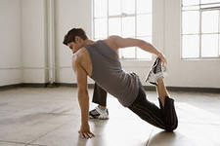
Стретчинг, як вигляд фітнеса.Вже само слово "стретчинг" (stretch – тягнутися, розтягуватися) говорить про характер виконуваних вправ. Стретчинг — це цілий ряд вправ, направлених на вдосконалення гнучкості і розвиток рухливості в суглобах. Залежно від цілей занять стретчинг використовується: як розминка для підготовки м'язів до занять; для розвитку гнучкості і еластичності м'язів як самостійне заняття; як процесс розслаблення і відновлення в завершальній частині фітнес –заняття. Про користь стретчинга (а по-російськи просто розтягання) відоме вже дуже давно. Стретчинг виник ще в середині минулого століття і лише через 20 років він отримав визнання і поширення в спорті. Регулярні заняття таким виглядом фітнеса, як стретчинг сприяють:
1) підвищенню еластичності м'язів;
2) підвищенню тонусу м'язів;
3) кращому постачанню м'язів киснем і живильними речовинами, а значить запобігання їх передчасній дряхлості і старінню;
4) уникненню таких пошкоджень, як розтягування м'язів, сухожиль і в'язок;
5) швидшому відновленню м'язів після навантажень;
6) збільшенню діапазону рухів в суглобах;
7) поліпшенню координації рухів (а це означає, що ваші рухи придбають легкість і вільність, що, до речі, може згодитися при танцях).
Також стретчинг широко застосовується як реабілітаційна програма при різних травмах. Існують три види стретчинга:
- статичний; 2) динамічний; 3) балістичний.
Статичний стретчинг полягає в тому, що займається всі рухи виконує дуже повільно. В результаті він займає певне положення, стримується в нім 30-60 секунд, при цьому він може постійно тримати в напрузі розтягнуті
м'язи, або чергувати їх напругу і розслаблення. У динамічному стретчинге, у відмінності від статичного, виконуються повільні пружинячі рухи, а в кінцевій точці амплітуди руху займається і стримується певне положення.
Балістичний стретчинг — це махові рухи руками і ногами, а також згинання і розгинання тулуби, які виконуються з великою амплітудою і значною швидкістю. В порівнянні зі всіма видами стретчинга ефективніший для розвитку гнучкості, та варто відзначити, що він є і найбільш складним, характеризується найбільшою інтенсивністю. Якщо прочитавши, все вище написане, ви вирішили, що стретчинг – це те, що вам потрібне, то постарайтеся запам'ятати наступні рекомендації:
- краще тягнутися менше, ніж дуже сильно; кожну позу розтягання потрібно тримати протягом 10-30 секунд; при розтягуванні не повинно бути відчуття напруги, а якщо ви відчуваєте таку напругу, значить, розтягування було дуже сильним і необхідно трохи його ослабити; дихати необхідно повільно, глибоко і рівно; затримувати дихання не можна; кожну вправу необхідно починати з вдиху (виключаючи нахили, при виконанні яких необхідно спочатку видихнути); під час виконання вправи поважно зберігати стійке положення; під час виконання кожної вправи необхідно концентруватися лише на тій частині тіла, яка розтягується; основний комплекс вправ виконується в положенні сидячи або лежачи; по тривалості заняття повинні тривати від 25 до 60 хвилин не менше трьох раз на тиждень; ефективне чергування занять стретчингом з іншими фітнес- програмами.
Термін “стретчинг” - американського походження і означає розтяжку.
Стретчинг — це цілий ряд вправ, направлених на вдосконалення гнучкості і розвиток рухливості в суглобах. Стретчинг розвиває рухливість в суглобах і збільшує амплітуду рухів. Техніка стретчинга заснована на розтяганні окремої групи м'язів, що значно покращує показники їх сили і міцності. Існує три типи вправ, при виконанні яких відбувається розтягання або подовження м'язів: статичні, динамічні, балістичні. Статичні - це дуже повільні рухи, за допомогою яких приймається певна поза і той, що займається утримує її протягом тридцяти, - шістдесяти секунд. При цьому він може напружувати розтягнуті м'язові групи, періодично або постійно. Саме статичні вправи з розтяганням м'язів отримали назву стретчинг. І саме статичне розтягання є найбільш ефективним виглядом даної методики. Але для загального розвитку, щоб краще розібратися в цьому питанні, слід дати визначення і двом іншим видам розтягання. Динамічний стретчинг - це повільні пружинячі рухи, що завершуються утриманням статичних положень в кінцевій точці амплітуди рухів.
Балістичний стретчинг - це махові рухи руками і ногами, а також згинання і розгинання тулуби, які виконуються з великою амплітудою і значною швидкістю. В цьому випадку подовження певної групи м'язів виявляється порівняно короткочасним. Воно триває стільки, скільки триває мах або згинання. Швидкість розтягання м'язів зазвичай пропорційна швидкості махів і згинань. У чому перевага статичного стретчинга. Утримання статичного положення в кінцевій точці амплітуди рухи ефективніші для розвитку гнучкості, чим махові або пружинячі. Наша гнучкість означає наявність свободи рухів — важливу частину всіх наших дій. Статичне розтягання, спеціально підібране для окремих частин нашого тіла, значно поліпшить вашу гнучкість. Ця додаткова рухливість дуже важлива, оскільки навіть найпростіші завдання в нашому житті пов'язані з рухом. З врахуванням цього факту розтяжка навіть важливіша, ніж фізичні вправи. Ну а якщо ви поєднуватимете комплекси на розтягання з фізичним тренінгом, наприклад, з уранішніми пробіжками, із заняттями фітнесом, то станете володарем прекрасного здоров'я і самопочуття впродовж всього життя.
ТАЕ-БО
Roundhouse Kick Jab Stance
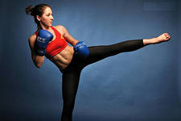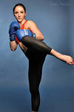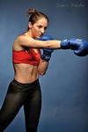
Stance Kick
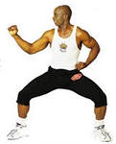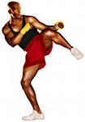
«Тай» — по-корейськи означає «нога».
«Бо» — загально прийняте для всіх єдиноборств скорочення слова бокс.
Тай-бо – цепоєднання елементів тайквондо, боксу, аеробіки і танцювальнихрухів. Тай-бо не передбачає спарингу: всі удари виконуються сольно, ніхто не «відривається» на партнерові. Елементи боксу, що входять в структуру занять тай-бо, сприяють зміцненню м'язів плечового поясу, грудей, спини, елементи карате і тейквондо – розвитку м'язів ніг. Заняття активізують роботу серцево-судинної системи, покращують реакцію, дають заряд бадьорості, тренують силу і витри-валість, підвищують захисні сили організму. Основні вправи тай-бо склада-ються із стрибків і різнихкомбінацій ударів руками, ногами по груші або довільно, пере-міщень і пересувань, узятих з кикбоксинга і східних єдиноборств.

СЛОВНИК ТЕРМІНІВ
Cross – (крос), удар рукою збоку
Jab – (джеб), удар рукою прямо
Hook – боковий удар рукою
Frontpoosh – (франпуш), прямий удар ногою
Roundhouse – (раундхаух), боковий удар ногою
Stance – (стенс), вихідне положення
Punch – (панч), удар рукою
Kick – (кик), удар ногою
Onguard – (он гард), В.П. з піднятими руками
Drill– (дріл), серія ударів
ФІТБОЛ
Вправи на фітболі тренують вестибулярний апарат, розвивають координацію рухів і функцію рівноваги. При виконанні вправ ви задіюєте не лише основні м'язові групи, але і велику кількість м'язів стабілізаторів, які допомагають тримати рівновагу і баланс.
М’язи кора
Мостик на м’яче
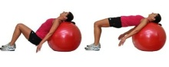
Початкове положення: Сядьте на фитбол. Переступаючи ногами вперед, перекотите м'яч під плечі і лопатки. Коліна зігнуті і розташовані над кісточками, ступні на ширині плечей руки на стегнах, корпус паралельно полу.
Виконання: Опустите стегна. Потім напружуючи м'язи сідниць і задньої поверхні стегон, піднімайте таз до тих пір, поки тіло не утворює пряму лінію від плечей до колін. Затримайтеся на декілька секунд і знову опустіть стегна. Повторіть.
Рекомендації: Коли таз піднятий, коліна мають бути над кісточками. Лопатки увесь час тримаєте щільно притиснутими до фітболу - так вам легше зберігатиме рівновагу. Підйом стегон не має бути різким інакше це приведе до розтягування м'язів попереку. Не піднімайте стегна вище за коліна, щоб не випробовувати на міцність хребет. Не ставте ноги занадто близько до м'яча, інакше ви обмежуєте рухливість тіла і збільшите навантаження на коліна.
Ви можете ускладнити вправу, узявши в руки гантелі, або спираючись тільки на одну ногу.
Оберти тулуба на м’ячі

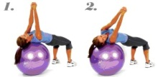
Початкове положення: Зафіксуйте себе на м'ячі, в положенні «місток», так щоб м'яча стосувалася тільки верхня частина корпусу (лопатки). Стопи щільно стоять на підлозі на ширині плечей, коліна зігнуті під прямим кутом. Руки випрямлені над грудьми і зчеплені в замок.
Виконання: Повертайте верхню частину корпусу в ліву і праву сторони, зберігаючи стійке положення, утримуючи корпус паралельно підлозі. Слідкуйте за тим, щоб ноги були нерухомі, коліна залишалися зігнутими під прямим кутом, а стопи щільно притиснуті до підлоги. Під час руху, руки залишаються випрямленими перед грудьми і зчепленими в замок. Ви можете ускладнити цю вправу, взявши в руки додаткове обтяження.
Планка на м’ячі
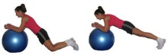
Початкове положення: Поставте лікті і передпліччя на фітбол, так щоб лікті знаходилися строго під плечима, при цьому ліктьовий суглоб утворює прямий кут. Тіло тримайте прямо, спираючись на передпліччя і пальці стоп.
Виконання: Повільно обертайте м'яч спочатку справа-наліво, а потім у зворотний бік. Робіть обертання з невеликим радіусом, щоб утриматися на м'ячі.
Рекомендації: Дуже важливо, щоб поперек не прогиналася. М'язи преса і сідниць, повинні перебувати в постійній напрузі, при цьому живіт повинен бути втягнутий, що забезпечує правильне положення тазу, підтискаючи куприк всередину і утримуючи корпус прямо. Якщо техніка ламається, зупиніться, відпочиньте кілька хвилин, і повторіть знову.
М’язи живота
Скручування на фітболі
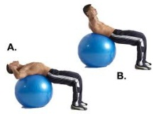
Початкове положення: Лежачи на спині. Фітбол повинен виявитися точно під вашою попереком. Ступні на підлозі, на ширині плечей, міцно впираються в підлогу. Коліна зігнуті під прямим кутом. Вигніться в попереку, щоб ваші плечі виявилися нижче грудини. Руки на потилиці, підтримують голову. Кисті не зчеплені і на потилицю не тиснуть, лікті розведені в сторони.
Виконання: На видиху стисніть живіт і підніміть верхню частину корпусу. У верхній точці додатково - до межі - скоротіть прес і тримаєте напругу на рахунок «раз-два». На вдиху, поверніться у вихідне положення. Робіть вправу в повільному темпі. Поперек завжди повинна спиратися на м'яч і лежати горизонтально.
Рекомендації: Обов'язково вигинає спину на старті, розтягуючи прес - це призводить до більш повного скорочення робочого м'яза. Не рекомендується використовувати додаткове обтяження.

Опускання ніг у сторони з м’ячем
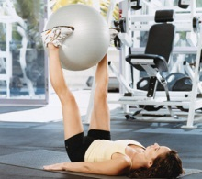
Початкове положення: Лежачи на спині, ноги підняті вертикально вгору і злегка зігнуті в колінах. Ступнями ніг обхопіть м'яч, міцно його утримуючи. Руки в сторони, долонями на підлозі. Під час виконання вправи, лопатки і долоні залишаються щільно притиснутими до підлоги.
Виконання: Опускаємо ноги поперемінно в ліву і праву сторони, зберігаючи вихідне положення ніг і рук.
ТАНЦЮВАЛЬНА АЕРОБІКА

Танцювальна аеробіка, як і інші види аеробіки має музичний супровод. Ось тільки рухи в цьому виді гімнастики ближче до танцювальних, ніж до спортивних. По суті, танцювальна аеробіка грунтується на певному танцювальному стилі, руху якого зв'язуються зі спортивними вправами та елементами сучасної хореографії.
Танцювальна аеробіка має масу переваг. По-перше, як і будь-який інший вид аеробіки, вона зміцнює серцево-судинну систему, допомагає боротися із зайвою вагою і зміцнити м'язи (в основному – м'язи нижньої частини тіла: ніг, сідниць, черевного преса). Крім цього, танцювальна аеробіка покращує гнучкість і пластичність тіла, координацію рухів і поставу. По-друге, крім чисто фізичної користі заняття цим видом фітнесу приносять користь емоційну. У багатьох випадках танець допомагає людині розкріпачитися і позбутися від комплексів. Людина, що займається аеробікою, поєднує приємне з корисним.
Що таке аеробіка? Саме слово "аеробіка" походить від грецького кореня "аerо", що має значення "повітря". Визначення "аеробний" буквально перекладається як "що живе на повітрі" або "використовує кисень". Отже, аеробіка - це комплекс вправ, в яких дихальні рухи поєднуються з рухами тіла, опорно-рухового апарату.
Без зали аеробіки неможливо уявити собі жоден сучасний фітнес-клуб. Популярність занять аеробікою не випадкова - вони допомагають вирішити цілий комплекс завдань. Регулярний рух активізує обмін речовин, правильну поставу, допомагає знизити вагу, виробляє витривалість, підвищує м'язовий тонус. Сучасна аеробіка доступна всім і відрізняється різноманітністю напрямків, покликаних задовольнити запити самих різних вікових груп і верств населення.

Види танцювальної аеробіки
Латина  Назва говорить сама за себе – цей вид фітнесу заснований на латиноамериканських танцях. Завдяки запальному ритму, енергійним рухам, можливості імпровізувати ; | 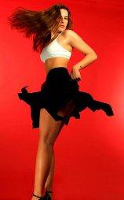
Стрип-денс (стрип-пластика)  Далеко не всі, хто займається стрип-денс, потім йдуть танцювати біля жердини в клубі. Цей вид фітнесу вчить відчувати своє тіло, відмінно розвиває гнучкість, розтяжку і плавність рухів, додає колосальну впевненість у собі. | 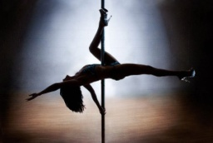
Беллі-данс  Один з найпопулярніших видів фітнесу. Не дивно – яка жінка відмовиться відчути себе таємничої східної красунею. Танець живота розвиває гнучкість і пластику, покращує поставу, робить талію тонше, а стегна – гарніше. | 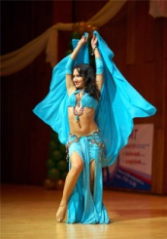
Фанк аеробіка  хороший варіант для початківців. Вона не так інтенсивна, як інші напрямки. Для неї характерні хвилеподібні рухи корпусу, ковзаючі рухи, повороти, перебігання, підйоми на полупальци і пружні рух ніг – кач. | 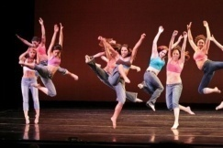
Хіп-хоп аеробіка  Чимось схожа на фанк аеробіку, але руху в цьому виді фітнесу більш інтенсивні і різкі, тут більше підскоків і підскакувань, а характерні для фанк аеробіки хвилеподібні рухи корпусом відсутні. | 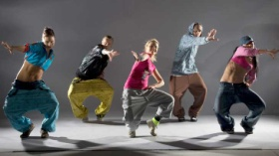
Джаз-модерн  Цей вид фітнесу поєднує в собі елементи класичної та сучасної хореографії. Плавні, текучі руху, складний синкопованих ритм і неймовірна експресія . Один з найбільш складних, але найпрекрасніших видів фітнесу. | 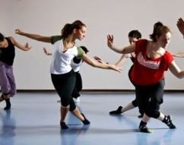
Зрозуміло, танцювальна аеробіка включає набагато більше стилів. Це і різні види фолк-аеробіки (російські, ірландські, східні, циганські танці), і рок-н-рол аеробіка, і сіті-джем , і афро-джаз, і R'n'B, і джаз аеробіка.
Таким чином я розробила декілька танцювальних зв'язок, різного напрямку. На занятті будуть вивчені дві з них, та проведеться бадл серед студентів коледжу, який буде нести в собі активне фізичне навантаження та гарний настрій протягом заняття.
Навчальна мета:
- Знати:
- методику поетапного викладання танцювальної зв’язки техніку виконання танцювальних елементів;
- техніку виконання танцювальних елементів;

- Вміти:
- вдосконалено володіти технікою виконання танцювальної зв’язки ;
- максимально використати свої знання та правильно довести їх до студентів;
- провести контроль та самоконтроль на занятті;
- проведення пульсометрії.

Цілі:
-розвивати у студентів творчий підхід до рішення поставлених задач;
-ознайомити та навчити студентів з елементами танцювальної аеробіки;
- навчити самостійно проводити самоконтроль;
-сприяти зміцненню здоров’я, правильному формуванню і всебічному розвитку організму.
Тип заняття:
- практичне

Міждисциплінарна інтеграція

Дисципліна | знати | вміти
Попередні:  Валеологія  біологія | Основні ознаки здоров’я і складові здорового способу життя | Використовувати знання і дотримання основ здорового способу життя
Наступні:  Анатомія та фізіологія,  Сестринська справа | Кісті. М’язи. Вимірювання пульсу | Вплив фізичних вправ на певні м’язи. Вимірювання пульсу
Внутрішньо-предметна інтеграція:  л/А, б/б, в/б, атлетична гімнастика, кросова підготовка з ОФП | Послідовність виконання фізичних вправ з різних видів спорту | Виконання фізичних вправ з різних видів спорту
Анатомія і фізіологія
Тема: «Серцево-судинна діяльність організму». «Система органів дихання», « Вестибулярний апарат».
Гігієна
Тема: «Особиста гігієна. Гігієна одягу, взуття».
Місце проведення заняття
Гімнастична зала Криворізького медичного коледжу.
Матеріальне забезпечення
Обладнання
1.Інструкція по техниці безпеки;
2.Гімнастичні каремати;
3.Гантелі;
4.Секундомір;
6.Музичний супровід.
Література
- Ки-бо, тай-бо, каратєбика,Боевой фітнес для женщин/серия « Хит сезона» - Ростов н/Д: «Феникс»,2003.- 192 с.;
- Растягивайся, расслабляйся, худей! Калланетика для идеальной фігурі. – СПб.: ИК « Невский проспект», 2003. – 160 с.(Серия «Єффект за 15 минут»);
- Язловецький В.С.,Шевченко О.В.Основи фітнесу. Навчальний посібник. – Кіровоград.: Поліграфічне підприємство «Ексклюзив-Систем»,2011. – 264 с.;
- Акробатика/Під ред.. Соколова Е.Г./ - М., 2004, 190 с.
№ | ЗМІСТ ЗАНЯТТЯ | ДОЗУВАННЯ | ОРГАНІЗАЦІЙНО-МЕТОДИЧНІ ВКАЗІВКИ
 | Підготовчий етап:  1.Шикування у шеренгу.  2. Привітання, повідомлення завдань заняття.  3. Вимірювання частоти серцевих скорочень(ЧСС)  4. Перестроювання у шаховому порядку .  5. Розминка на місці та у русі:  -В.П.-ноги нарізно, руки через сторони вгору(вдих-видих);  -нахили голови вправо вліво;  -нахили голови вперед-назад;  -колові оберти голови вправо-вліво;  -колові оберти плечей назад;  -колові оберти прямих рук назад;  -прогинання спини(руки назад),округлити(руки вперед);  -В.П.-ноги ширше плечей: нахили тулуба вправо(ліва рука вгору-8),вліво(права рука вгору-8);  - ноги ширше плечей: нахили тулуба вправо(ліва рука вправо над головою-8), вліво(права рука вліво над головою-8);  -нахили тулуба вперед(прямі руки вперед);  -нахили тулуба вперед(прямі руки в сторони-8),  -нахили тулуба вперед-вниз( прямі руки вперед);  - В.П.-ноги ширше плечей:напівприсіди вправо-вліво);  -напівприсід вправо(8), вліво(8);  -В.П.-теж саме: нахил тулуба вправо(лівий лікоть на підлогу-8), вліво(правий лікоть на підлогу-8);  -випади вправу та вліву сторони(по 8);  -звести ноги разом(8);  - марш;  -степ-тач вправо-вліво;  -степ з захлістом гомілок;  -степ-тач(вправо-вліво)-степ з захлістом гомілок;  -почергові ві-степи правою-лівою ногою вперед;  -степ-тач – степ з захлістом гомілок –  ві-степ(правою-лівою ногою);  -відкритий крок(вдих-видих);  -марш;  -з’єднуєм: степ-тач, степ з захлістом,ві-степ(правою та лівою ногою);  -марш;  -стрибки на місці;  -стрибки (стегно вправо-вліво);  -стрибки на місці);  -стрибки з викиданням правої та лівої стопи вперед;  - стрибки (стегно вправо-вліво);  -стрибки вправо-вліво( ві-степ);  -марш(вдих-видих);  -махи почергові( праве-ліве коліно вперед-по 16);  -махи почергові( права нога вперед, ліва нога вперед-по 16);  -марш;  -стрибки на місці;  -стрибком махи правою-лівою ногою вперед(20);  -стрибки на місці;  -стрибком ві-степ(по 4 вправо-вліво);  -стрибком махи ногами вперед( по 8);  -марш(вдих-видих)  Вимірювання частоти серцевих скорочень(ЧСС)  Основний етап  1.Вивчення фітнес-зв’язки :  - степ-тач(вправо-вліво);  - степ-тач(вправо-вліво з підведенням прямої руки-правої-лівої);  -мамбо вперед-назад;  -мамбо вперед-назад-кроковий оберт вліво на 4 кроки;  -степ-тач вправо-вліво з почерговим підведенням прямих рук вгору – мамба-вперед-назад – оберт вліво;  -марш;  -шассе вправо;  -марш;  -шассе вправо-кроковий оберт вправо на 4 кроки;  - мамба-вперед-назад – оберт вліво - шассе вправо-кроковий оберт вправо на 4 кроки;  -марш;  - шассе вправо-кроковий оберт вправо на 4 кроки( крок 3-з підскоком та відведенням правої ноги назад);  -марш;  - степ-тач вправо-вліво з почерговим підведенням прямих рук вгору – мамба-вперед-назад – оберт вліво - шассе вправо-кроковий оберт вправо на 4 кроки( крок 3-з підскоком та відведенням правої ноги назад);  -марш;  -сайт( 1-крок вперед правою ногою, 2-мах лівою ногою вліво, руки в сторони, 3-4-приставити);  -грейп( схресний крок вліво)- 2 захліста гомілок правою – оберт(права нога вперед по колу)-ліва захліст – крок ліва-права захліст – крок права – ліва хахліст;  -марш;  - сайт( 1-крок вперед правою ногою, 2-мах лівою ногою вліво, руки в сторони, 3-4-приставити);  грейп( схресний крок вліво)- 2 захліста гомілок правою – оберт(права нога вперед по колу)-ліва захліст – крок ліва-права захліст – крок права – ліва хахліст;  -марш;  -з початку: степ-тач – мамба – оберт – шассе – оберт – сайт – грейп – стрибком по колу оберт;  -марш;  -мамба-ліва нога вперед-назад –вліво;  -крок лівою схресно вперед(на 2 –праве ліве плече вперед) – крок правою вперд – ліва рука вгору;  -марш;  - з початку:  -степ-тач  -права нога мамба,оберт;  -шассе, оберт;  -сайт;  -грейп( з коловими захлістами);  -ліва нога мамба, крок лівою схресно(плечі) – крок правою вперед(ліва рука вгору).  Вимірювання частоти серцевих скорочень(ЧСС)  2. Вивчення тай-бо:  - прямий джеп правою-лівою рукою;  -крок вправо-вліво;  -джеп правою-лівою, крок вправо-вліво;  -праве плече вперед( 3 кроки вперед-джеп правою-лівою, 4- ліва-крос);  -стрибком 3 джеп з пересуванням вперед, 4 крос;  -марш;  -крок правою – ліве коліно удар вперед;  -крок лівою – франтпуш назад правою;  -марш;  - крок правою – ліве коліно удар вперед; крок лівою – франтпуш назад правою;  -марш;  - стрибком 3 джеп з пересуванням вперед, 4 крос, крок правою – ліве коліно удар вперед; крок лівою – франтпуш назад правою;  -марш;  -лівою 2 джеп вперед, 1 хук правою;  - стрибком 3 джеп з пересуванням вперед, 4 крос, крок правою – ліве коліно удар вперед; крок лівою – франтпуш назад правою, лівою 2 джеп вперед, 1 хук правою;  -крок правою вперед –удар ліве коліно вперед;  -марш;  - крок правою вперед –удар ліве коліно вперед,крок лівою – коловий удар правою;  -марш;  - крок правою – ліве коліно удар вперед; крок лівою – франтпуш назад правою, лівою 2 джеп вперед, 1 хук правою, крок правою вперед –удар ліве коліно вперед,крок лівою – коловий удар правою;  -марш;  - стрибком 3 джеп з пересуванням вперед, 4 крос, крок правою – ліве коліно удар вперед; крок лівою – франтпуш назад правою, лівою 2 джеп вперед, 1 хук правою, крок правою – ліве коліно удар вперед; крок лівою – франтпуш назад правою, лівою 2 джеп вперед, 1 хук правою, крок правою вперед –удар ліве коліно вперед,крок лівою – коловий удар правою;  -марш;  -видих-видих( руки через сторони вгору).  Вимірювання частоти серцевих скорочень(ЧСС)  Розділення групи на 2 частини: поетапний бадл між половинками.  Заключний етап:  Вправи на розтяг м’язів в партері.  Вимірювання частоти серцевих  скорочень(ЧСС)  Підведення підсумків заняття, оцінювання. | 20 хв  45 хв  15 хв | Перевірка зовнішнього виду студентів, надання завдання основної частини заняття з методикою пояснення вправ  Контроль та самоконтроль  Виконання вправ з широкою амплітудою  При виконанні аеробного навантаження – контроль за самопочуттям студентів;  Контроль за почуттям ритму  Елементи повторень зв’язки повинні бути почерговими  контроль та самоконтроль за виконанням  рекомендований счет – 4-8  Контроль та самоконтроль за виконанням вправ  Всі удари на видиху, кисті рук не опускати, удари ногами виконуються п’ятою, концентрація на кожному русі  Контроль та самоконтроль за виконання вправ  Контроль за станом самопочуття студентів

